出國報告（出國類別：教育行政類）

國立金門技術學院赴俄羅斯遠東國立大學
交換師生開展計劃出國報告

服務機關：國立金門技術學院
姓名職稱：李金振校長
傅崑成主任（進修推廣部）
派赴國家：俄羅斯（遠東地區）
報告日期：97年12月20日
出國時間：97年9月23-30日
摘 要

為配合政府政策，利用本校既有之遠距教學設備與經驗，本校計畫加強與俄羅斯遠東國立大學(FENU)的交流與合作。俄羅斯遠東國立大學歷史悠久，係俄羅斯在遠東地區最大、最完整的國際教育與文化中心，由於教育部補助技職教育國際合作交流計畫之計畫主持人為俄羅斯遠東區的(商務)仲裁人，與俄羅斯遠東國立大學的校長Kurilov教授，以及該校法學院Presekina教授，均為舊職，本次出國往訪順利簽訂了雙方的合作協議。

目 錄

- 組團目的………………………………………………１

- 宣導行程………………………………………………

- 成員名單………………………………………………

- 執行經過………………………………………………

- 心得……………………………………………………

- 建議內容………………………………………………

- 附錄

附錄一、遠東國立大學介紹……………………………

附錄二、活動剪影及介紹………………………………

- 目的

藉由「中美聯合教學改善與俄羅斯交換師生開展計畫」的實施，本校還希望繼續增強與美國東南部教育界的教育文化合作，並進一步從佛羅里達州與喬治亞州延伸到加勒比海地區友邦的教育文化合作。至於俄羅斯遠東國立大學的遠距教學合作，若能順利建立合作關係，將可藉此增加我國死俄羅斯的教育文化交流，有助開展對俄羅斯的整體合作。促成本校與俄羅斯遠東國立大學的遠距教學簽訂合約，加速展開教學工作。

- 行程

日期 | 時間 | 行程
97年9月23日 |  | 搭機前往南韓仁川機場轉機
97年9月24日
97年9月25日
97年9月26日
97年9月27日
97年9月28日 |  | 遇颱風滯留南韓一天
97年9月29日 |  | 南韓返台

参、成員名單

單位  (Division/Department) | 職稱  (Position) | 姓名  (Name) | 備註  (Note)
校長室  (presidential office) | 校長  President | 李金振(博士)  LEE,CHIN-CHENG | 1
進修推廣部  (Continuing Education Office) | 主任  Chairperson | 傅崑成教授  FU,KUEN-CHEN | 2

肆、心得

97年9月底，本校校長李金振博士與計畫主持人傅崑成教授，因俄羅斯遠東國立大學（ＦＥＮＵ）之邀，前往該校，順利進行了友好的合作計畫討論，並按照事前聯繫的計畫，由本校李校長與該校副校長（Ｓoppa博士）（該校Korilov校長因公赴莫斯科出差）共同簽署了兩校之間的交換學生與師資的協議。

原計劃在俄羅斯遠東國立大學ＦＥＮＵ舉辦交流研討會，簽訂交換學生與遠距教學協議，因雙方尚未相互熟悉，未能在俄羅斯遠東國立大學ＦＥＮＵ舉辦交流研討會，但舉行了非正式的談話會，並且順利簽訂了交換學生與師資的合作協議。

伍、建議事項

1.油價波動上升，機票價格遠超出預估價格．出國人員無法按照計畫進行,必須利用其他機會前往,以致時間上相當匆促。
2.俄羅斯海參威的電子通訊設備較差，聯繫的效果比較慢，以致研討會及簽約會議工作未達完美。
陸、附錄
附錄一、遠東國立大學介紹
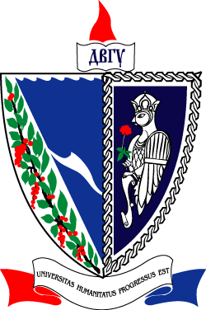
國立遠東大學（由俄羅斯皇帝尼古拉二世於1899年創辦）是俄羅斯遠東地區最完整的教育體系。在國立遠東大學的151個教研室和47個系中有35700多名學生和大約1300名教師，其中包括230名引領89個更高職業教育專業培訓、36個學士方向和28個碩士方向、在大學全面實現585種不同水準教學計畫並按照61個研究生科學專業和11個博士生科學專業來培養具有較高熟練程度的科學和科學師範幹部的科學博士。
現在大學正著手實施在俄羅斯還沒有類似的大型國際方案—為中國公民在國立遠東大學創立研究生院。這一計畫引起並得到中國教育部和外事部的支援。從2006年開始，每年將有250名中國公民在國立遠東大學學習，其中包括200名應考碩士學位者和50名研究生。按中國教育部的官方認定，國立遠東大學與莫斯科大學和聖彼德堡大學是一樣的，他們都是俄羅斯聯邦漢學的領頭中心。同中國教育部的緊密聯繫使建立並實行一系列共同的遠景規劃成為可能。這樣，在國立遠東大學的基礎上從2000年開始由中國教育部創建的俄羅斯公民漢語中心和漢語測試中心成功運作。創建了漢語中心的國立遠東大學在進行提高遠東和東西伯利亞地區大學和中學教師的技能水準的基礎上，按其漢語教授情況確立了其區域性科學教學中心的地位。
國立遠東大學與黑龍江大學共同實行了俄羅斯罕見的為俄羅斯中學和大學設計漢語讀法和寫法的全套教材的培養計畫。全國人民代表大會常務委員會主席和中央政治局委員李鵬、中國社會科學院院長、中央政治局委員李鐵映、中華人民共和國教育部副部長章新勝成為國立遠東大學的榮譽博士；中國政府代表團和國家活動家屢次訪問國立遠東大學，其中包括中華人民共和國教育部部長陳至立、國務院副主席李嵐清等，這一事實充分證實了中俄關係的水準。
與中國領頭大學的密切合作，如黑龍江大學（哈爾濱）、大連外國語大學（大連）、北京語言文化大學（北京）、哈爾濱工業大學（哈爾濱）、上海外國語大學（上海）、武漢大學（武漢）、延邊大學（延吉）、廣東外國語大學（廣州），促使漢學領域科學研究的有效發展；同樣，同中國社會科學院的密切聯繫，使其成為俄羅斯和世界其他國家的漢學中心。
從1999年開始國立遠東大學同黑龍江大學和大連外國語大學成功地實行了學士聯合教育計畫（2+2）。在這一時期，共有58名中國學生獲得了國立遠東大學的學士學位。在2006年按中華人民共和國外事部和教育部的決議在遠東國立大學開設俄羅斯第一個儒學院。國立遠東大學儒學院的開設成為俄羅斯聯邦和中華人民共和國之間，特別是聯邦遠東各州和中國東北各省之間科學和教育領域合作中的一個新的重要階段。
國立遠東大學是俄羅斯遠東地區為學習俄語的留學生提供的第一所也是最大的一所大學。這裏為有效掌握俄語和瞭解俄羅斯歷史、文學、俄羅斯人民風俗習慣、俄羅斯政治和經濟提供一切條件。
教學體系允許分階段的提高受原有語言精通水準、個人職業興趣所支配的知識水準。
從1990年開始，先後有五千餘名外國公民在俄羅斯中學中進行學習，成為預科教育和課程教學的基礎。

附錄二、活動剪影及介紹

時間：九十七年九月二十五日
地點：俄羅斯遠東國立大學
本校李金振校長與傅崑成主任至俄國遠東國立大學學術交流
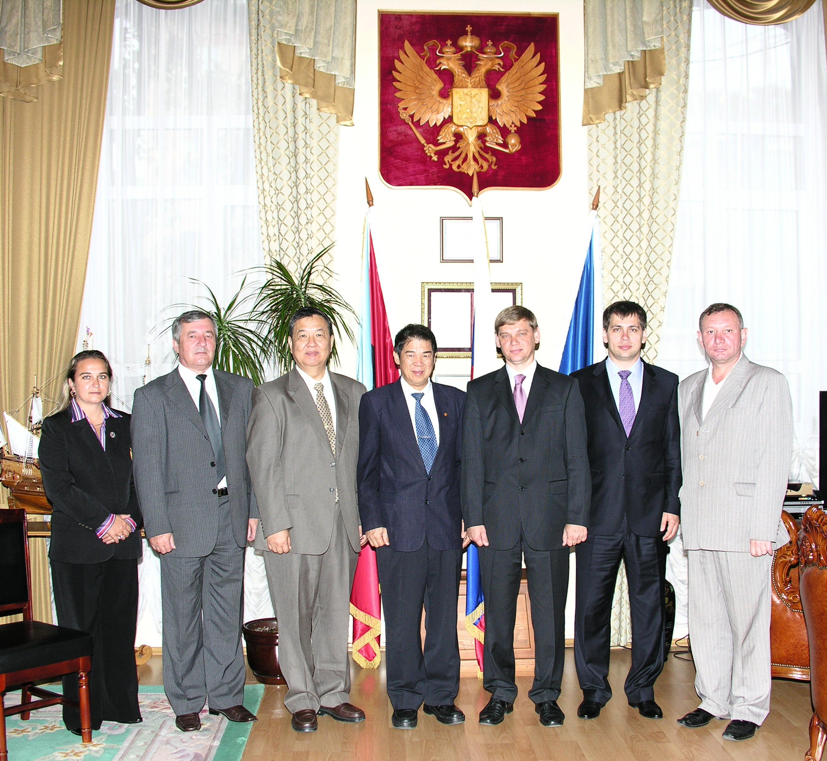
時間：九十七年九月二十五日
地點：俄羅斯遠東國立大學
本校李金振校長與傅崑成主任至俄國遠東國立大學學術交流
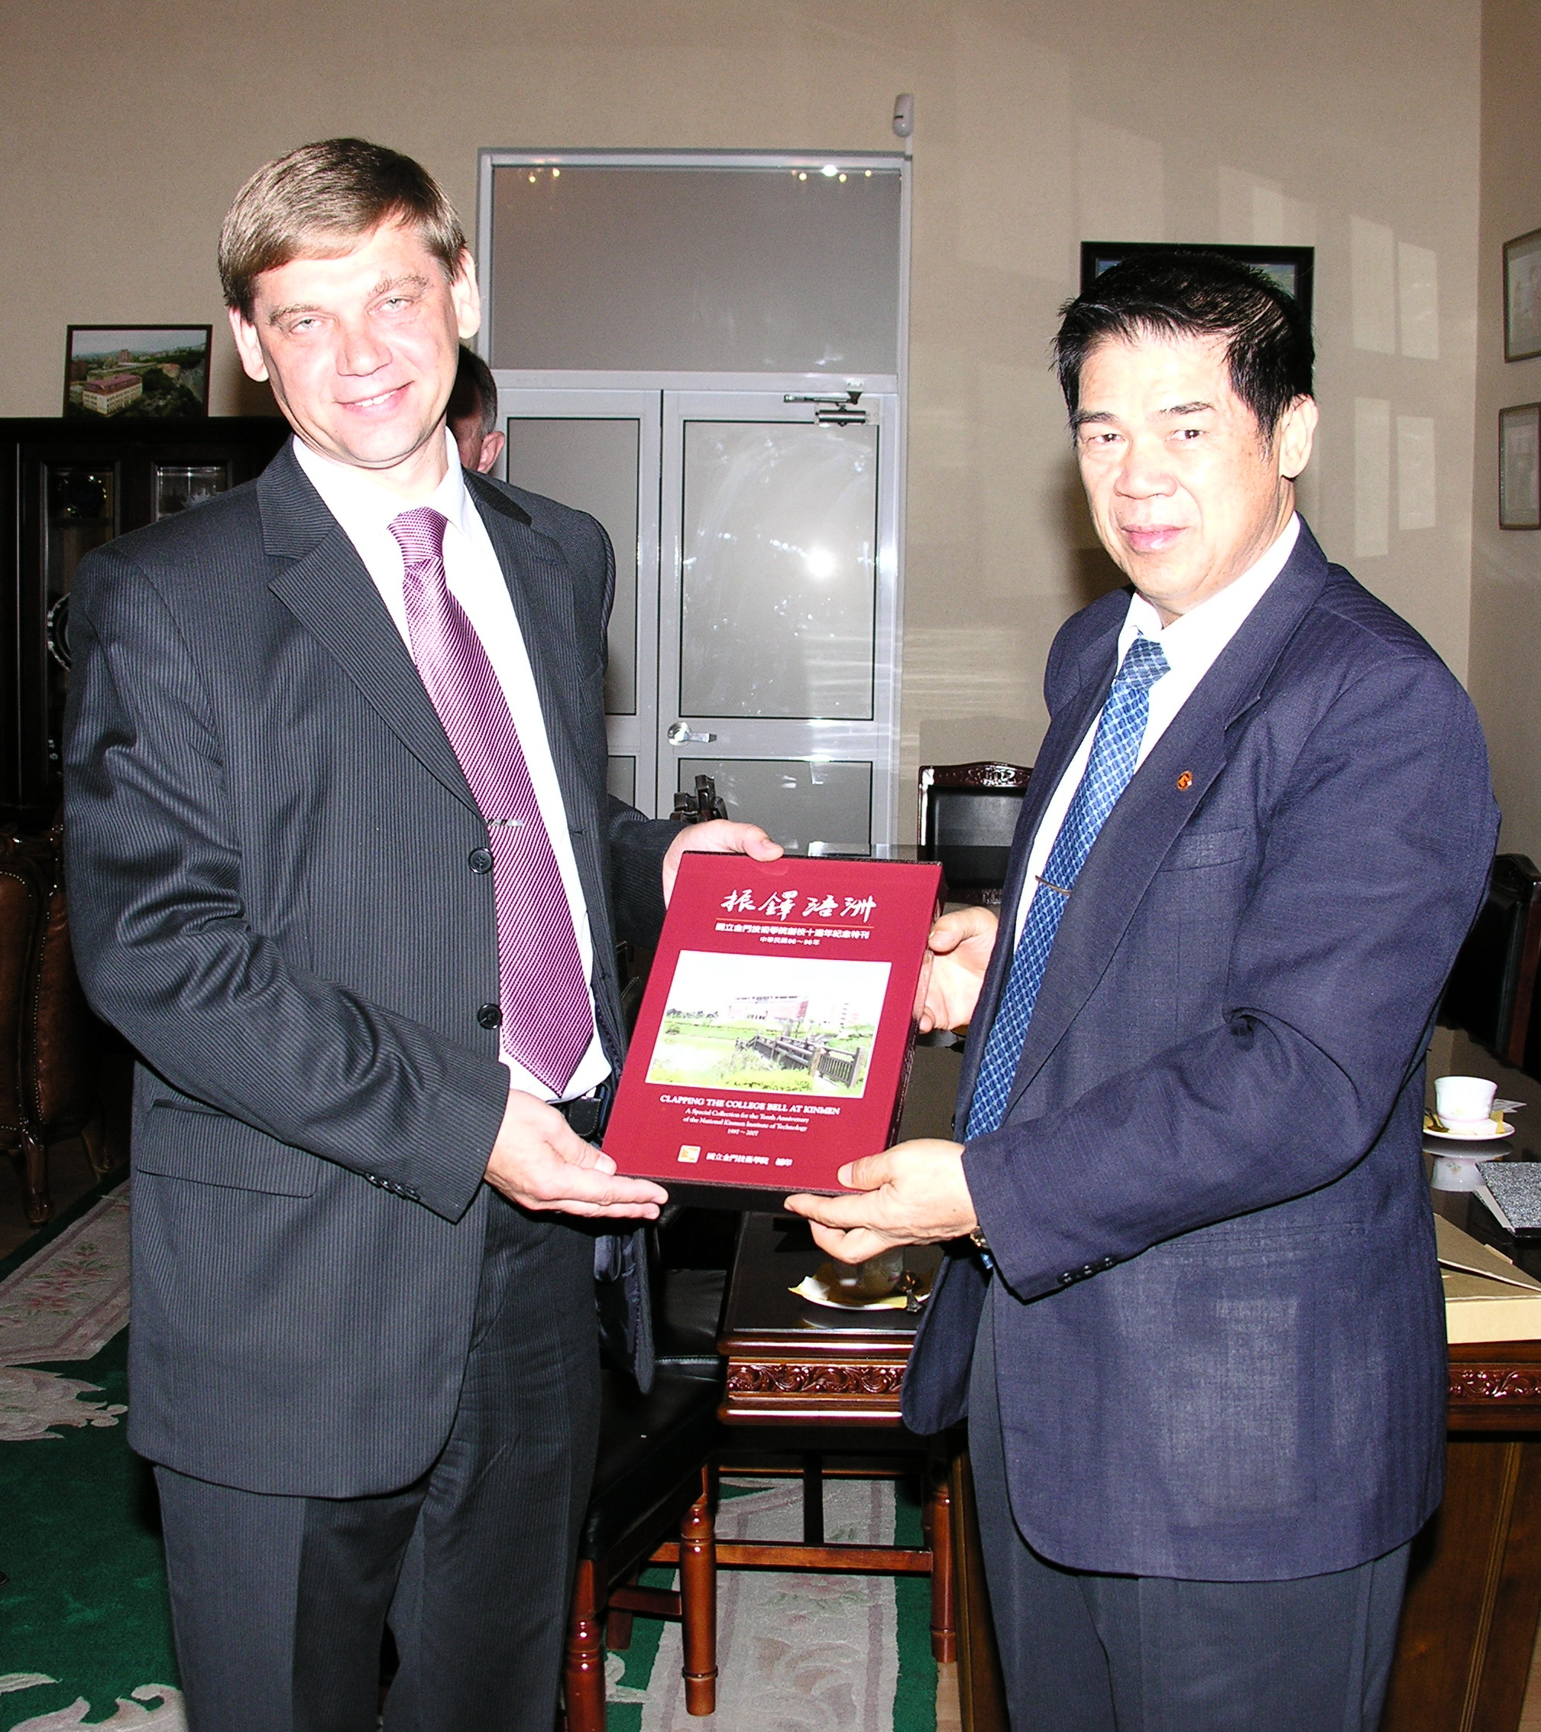

時間：九十七年九月二十五日
地點：俄羅斯遠東國立大學
本校李金振校長與傅崑成主任至俄國遠東國立大學學術交流
